Дослідницький проєкт на тему
«Властивості та використання різних об’єктів
матеріалів»

- Відкрий підручник «Я досліджую світ» на сторінках 54 – 57. Роздивись малюнки, схеми та таблиці, прочитай тексти, що їх супроводжують.

- Прочитай наступну інформацію, обговори її з батьками.
Світ навколо нас чудовий і різноманітний. Люди і машини, рослини і тварини, моря і гори, сонце і зорі... Усе, що нас оточує, — це об'єкти. Об'єктами є і предмети, і живі істоти, і явища природи.
- Розглянь малюнки. Які об'єкти на них зображені?
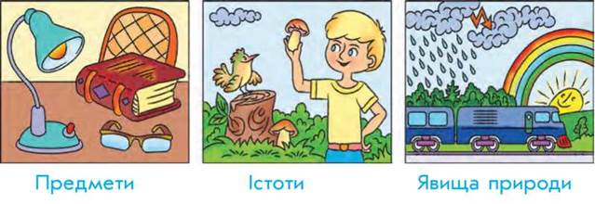
Світ, що нас оточує, складається з предметів і явищ. Предметами є стіл, шафа, парча, книга, м'яч, будинок, Сонце, Місяць, птах та багато інших. Вам, звичайно, відомі такі явища як снігопад, дощ, землетрус, повінь.
Кожен предмет або явище є об'єктом.
Крім об'єктів, які існують реально, є об'єкти, які існують уявно, у нашій свідомості.
Уявними об'єктами є малюнок, який ми збираємося намалювати, автомобіль-літак, робот-учитель, комп'ютер майбутнього.
Об'єкт (від латинською objectus — предмет) — це предмети, явища та процеси, які реально існують і розглядаються як єдине ціле.
Ми живемо в оточенні величезної кількості різноманітних об'єктів. Будь-яка інформація, яку ми отримуємо, пов'язана з певними об'єктами. Об'єктами є не лише предмети чи явища матеріального світу, але й поняття, які створюють і використовують люди під час спілкування. Наприклад «освіта», «держава» тощо. Кожний об'єкт має свою назву: «м'яч», «годинник», «чашка», «книга». Крім назви кожний об'єкт має низку властивостей (параметрів), величина яких повністю описує об'єкт. Наприклад, об'єкт «учень» має такі властивості: вік, зріст, маса тіла, успішність з певного предмету тощо. Інколи властивості об'єкта називають його параметрами. Кожна властивість об'єкта має своє значення. Значення властивостей можуть змінюватися.
Властивості бувають:
кількісні — такі властивості можна подати числом у певних одиницях виміру (метрах, секундах, грамах);
якісні — такі властивості можна лише назвати.
Види об'єктів:
• об'єкти живої природи (дівчинка, тополя, заєць);
• об'єкти неживої природи (шафа, камінь, Сонце, річка);
• об'єкти-явища (дощ, блискавка, сніг, сніжинка, град, роса);
• об'єкт–подія (свято першого дзвоника, конкурс, щедрування, концерт).
Властивості об'єкта: форма (кругла, трикутна, квадратна тощо), розмір, колір (червоний, зелений, жовтий тощо), вага, смак (солодкий, кислий, гіркий), запах тощо.
Приклади об'єктів, однакових за формою: прямокутні книжка, коробка для сірників; круглі м’яч, Сонце, Місяць.
Приклади об'єктів, однакових за кольором: блакитне небо, блакитна стрічка.
Деякі властивості об'єктів не змінюють своїх значень: ім'я об'єкта учень, кількість ніжок об'єкта стілець.
Деякі властивості об'єктів можуть змінювати свої значення: вік об'єкта учень, його зріст, вага, адреса тощо, колір стін після ремонту об'єкта кімната.
Один об'єкт може складатися з кількох об'єктів:
а) ліжко (ніжки, опора, бильця, матрац);
б) кофтина (тканина, нитки, ґудзики);
в) ручка (стержень, пластмасова упаковка, паста).
Складні об'єкти складаються з кількох об'єктів.

- Згрупуй слова за їх властивостями та вкажіть цю властивість.
Червоний, кислий, зелений, стиглий, синій, жовтий, білий – ….
Солодкий, гіркий, товстий, кислий, високий – …
Квадратний, круглий, фіолетовий, продовгуватий, трикутний – ….
Глиняна, пластмасова, зелена, паперова, скляна – …
Властивості – колір, смак, форма, матеріал.

- Опиши об’єкт і заповни таблицю
Об’єкт | Ім’я | Властивість | Значення
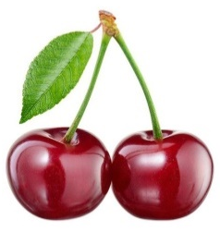 |  | Колір
 |  | Розмір
 |  | Форма

- Цікавинка! Перший олівець з’явився понад 500 років тому, перша ручка – більш ніж 200 років тому.
Добери і ти якісь цікавинки про об’єкти, якими ти користуєшся щодня.

